사용자 매뉴얼
열화상 카메라 챔버 시스템 — 일상 운전 가이드

문서명 | 사용자 매뉴얼
버전 | 1.0
작성일 | 2026-08-05
대상 독자 | 일상 운전자 (Master 화면 사용)
관련 시스템 | HeatingCameraSystem (열화상 카메라 챔버)

목차
(문서 열람 시 이 위에서 F9 또는 마우스 우클릭→'필드 업데이트'로 목차를 갱신하세요.)
1. 이 매뉴얼에 대하여 4
1.1 시스템 한눈에 보기 4
1.2 이 매뉴얼 보는 법 5
2. 시작하기 5
2.1 프로그램 실행과 첫 화면 5
2.2 화면 구성 — 좌측 메뉴 6
2.3 정상 상태 확인 9
3. 대시보드 9
3.1 상단 상태 요약(HUD) 10
3.2 텔레메트리 카드(좌측) 10
3.3 카메라 영상(가운데) 11
3.4 카메라(Agent) 목록(우측) 12
3.5 레시피 실행 패널(우측) 12
4. 레시피 만들기·실행 13
4.1 레시피 편집기 화면 13
4.2 새 레시피 만들기 14
4.3 라이브 프리뷰로 좌표 잡기 15
4.4 백업(IMPORT / EXPORT) 18
4.5 레시피 실행과 진행 단계 18
5. 수동 조작 19
5.1 챔버 / 온도 램프 19
5.2 모터/팬 · 장비 원터치 20
5.3 서보 조작 21
5.4 흑체 / 카메라 제어 22
6. 상태 모니터링(PLC 상태) 23
7. 이력 조회 25
7.1 촬영 이력 26
7.2 챔버 이력 27
7.3 알람 이력 28
7.4 이미지 상세 보기 29
8. 알람 확인·해제 29
실시간 알람 확인 29
알람 표시 삭제 30
PLC 제어 30
알람 이력 조회 30
9. 카메라(Agent) 설정 32
에이전트 원격설정 32
10. 시작 → 종료 순서(일상) 33
11. 자주 겪는 문제(사용자용) 34

1. 이 매뉴얼에 대하여
이 매뉴얼은 열화상 카메라 챔버 시스템의 Master(운영 PC) 화면을 사용해 일상 촬영·모니터링을 수행하는 운전자를 대상으로 한다. 설치·설정·PLC 주소·Agent 자동승인 등 관리 작업은 별도 운영자 매뉴얼을 참조한다.
- 대상 독자: 챔버 앞에서 매일 레시피를 실행하고 결과를 확인하는 운전자
- 다루는 내용: Master 화면 구성, 레시피 작성·실행, 수동 조작, 상태 모니터링, 이력 조회, 알람 확인
- 다루지 않는 내용: 프로그램 설치, hardware.json/agent.json 편집, PLC 디바이스 주소 설정(→ 운영자 매뉴얼)

1.1 시스템 한눈에 보기
열·습도 챔버 안에 설치된 여러 대의 열화상 카메라를 레시피(촬영 순서표)에 따라 자동으로 운용해, 촬영 시점의 챔버 온도·습도(PLC 측정값)와 함께 이미지를 이력 DB에 저장하는 시스템이다. 운전자는 Master PC 한 대에서 전체를 조작한다.
- Master PC — 운영자 화면(이 매뉴얼의 대상). 챔버·서보(카메라 위치 이동축)·흑체(온도 기준 열원)를 PLC를 통해 제어하고 촬영을 지시
- Agent PC(카메라 PC) — 카메라 1대를 담당하며 Master의 촬영 명령을 받아 이미지를 찍어 되돌려 줌
- NATS — Master와 Agent를 잇는 메시지 통로(자동 동작, 운전자가 직접 만질 일 없음)
[그림 1] 전체 시스템 구성
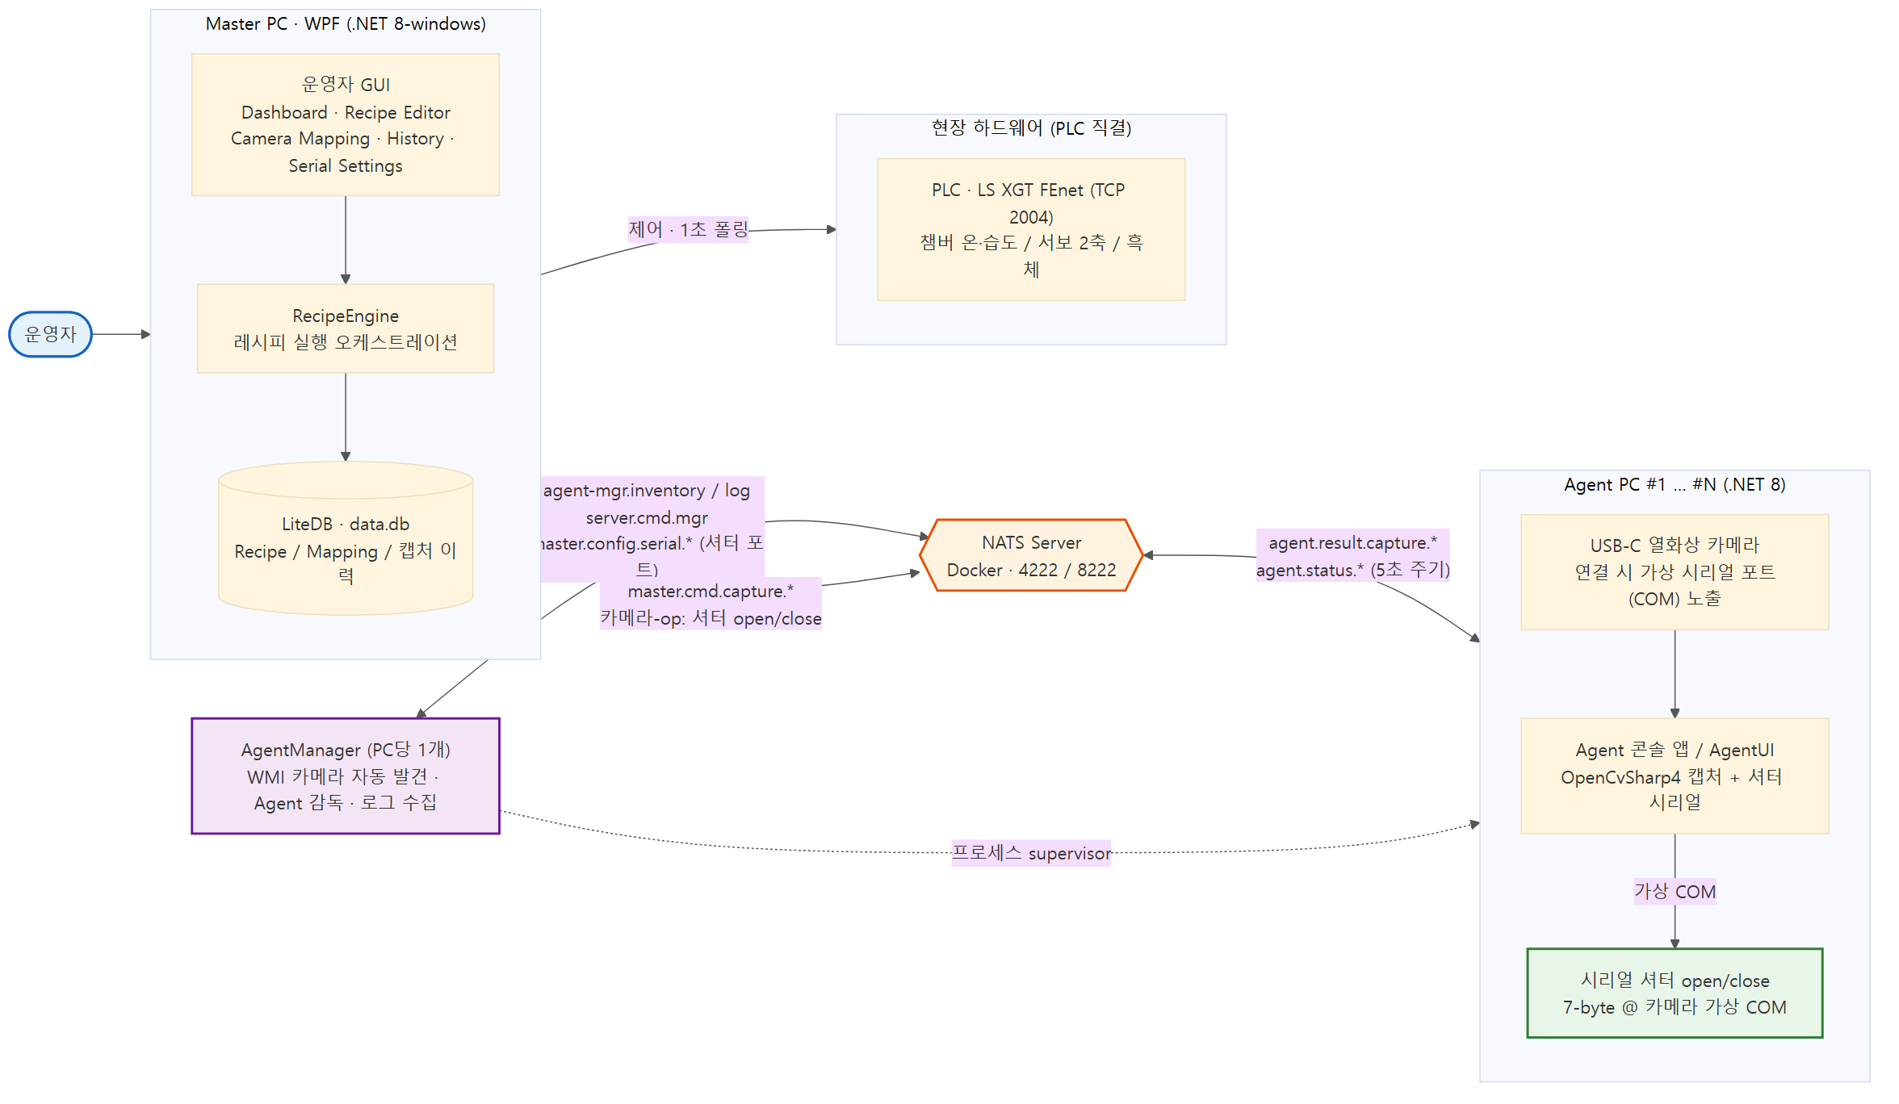

1.2 이 매뉴얼 보는 법
- 화면·버튼 이름은 프로그램에 표시되는 문구를 그대로 사용합니다(일부 버튼은 영문 그대로 표기됨).
- 설치·설정·PLC 주소 등 관리 항목은 운영자 매뉴얼을 참조하세요.
- 알람은 이 매뉴얼(조회·확인)과 운영자 매뉴얼(임계값 설정)로 나뉩니다.
- 문서 버전: 1.0 (2026-08)

2. 시작하기

2.1 프로그램 실행과 첫 화면
운영 PC 바탕화면(또는 시작 폴더)의 실행 아이콘으로 Master를 실행한다. 실행 전 Agent PC가 켜져 있고 Agent가 실행 중인지 확인한다. 실행하면 아래와 같은 메인 창이 열리고, 자동으로 NATS·PLC 연결을 시도한다(연결에 실패해도 화면은 정상적으로 뜨며 알람으로 알려준다).
[그림 2] Master 메인 창(최초 실행)
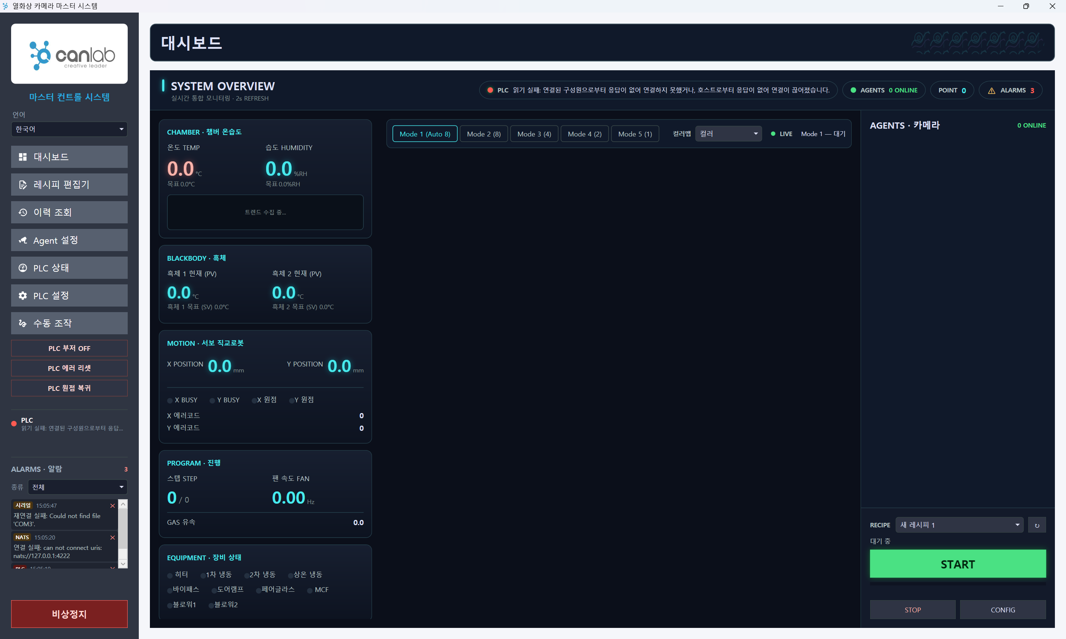

2.2 화면 구성 — 좌측 메뉴
왼쪽 세로 메뉴에서 화면을 전환한다. 맨 위 언어 선택(한국어/English) 아래로 7개의 화면이 순서대로 배치된다. 언어를 선택하면 화면에 즉시 적용된다.
순서 | 메뉴 | 무엇을 하는 화면
1 | 대시보드 | 챔버·흑체·서보·장비 상태와 카메라 영상, 레시피 실행을 한 화면에서
2 | 레시피 편집기 | 촬영 순서표(레시피) 작성·수정, 스텝별 좌표/온도/카메라 지정
3 | 이력 조회 | 촬영 이력·챔버 이력·알람 이력 조회, CSV 내보내기
4 | Agent 설정 | 카메라 PC 원격 설정(에이전트 원격설정) / 카메라 승인·관리(디바이스 관리)
5 | PLC 상태 | PLC의 온습도·서보·입출력·알람을 읽기 전용으로 모니터링
6 | PLC 설정 | PLC 연결, 흑체 연결, 관리자 한계값, 서보 포인트 좌표 설정
7 | 수동 조작 | 챔버·서보·흑체·장비·카메라를 직접 수동으로 조작

메뉴 아래쪽에는 화면과 무관하게 항상 표시되는 공용 버튼과 알람 영역이 있다.
- PLC 부저 OFF — 부저 소리만 끔
- PLC 에러 리셋 — PLC 에러 해제
- PLC 원점 복귀 — 서보 X/Y축을 원점으로 이동. 축이 실제로 움직이므로 주변을 확인한 후 실행
- PLC 연결 표시등 — 초록(연결)/빨강(끊김)
- 알람 목록 — 실시간 알람이 최신순으로 쌓임. 등급 필터(전체/정보/경고/오류), 각 알람 옆 ✕로 개별 삭제
- 비상정지 — 하단의 큰 빨간 버튼
[그림 3] 좌측 메뉴 패널
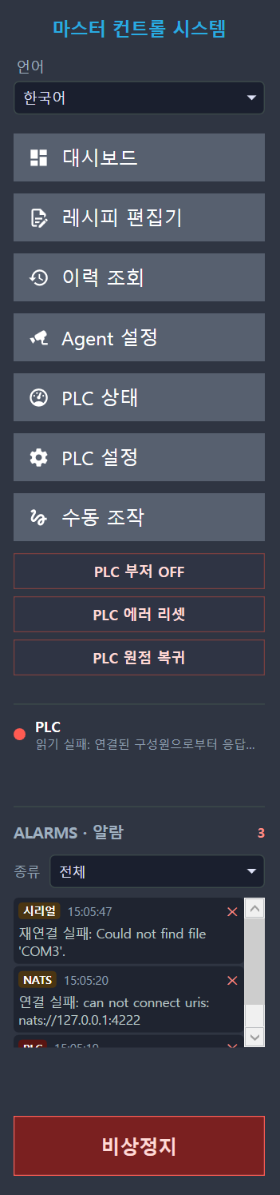

2.3 정상 상태 확인
운전 시작 전에 다음 상태를 확인한다.
- 좌측 메뉴 하단부의 알람 목록 바로 위에 있는 PLC 표시등이 초록
- 필요한 Agent가 초록
- 오류 또는 경고 알람 없음
- 비상정지 해제
대시보드 상단 상태칩에도 PLC 연결 상태를 나타내는 점이 별도로 표시된다.
Agent는 5초마다 하트비트를 전송하며, 마지막 하트비트가 15초 이내이면 연결 상태로 판정한다.
- Agent 헤더 점은 초록(연결)/회색(응답 없음)의 2가지 상태로 표시
- 카메라 개별 점은 회색(응답 없음)/청록(Connected)/초록(Streaming)의 3가지 상태로 표시
- 회색 점은 마지막 하트비트가 15초를 초과한 상태 — 해당 Agent PC/카메라 확인 필요

3. 대시보드
대시보드는 운전 중 가장 많이 보는 화면이다. 좌측 텔레메트리 카드, 가운데 카메라 영상, 우측 카메라(Agent) 목록과 레시피 실행 패널로 구성된다.
[그림 4] 대시보드 전체
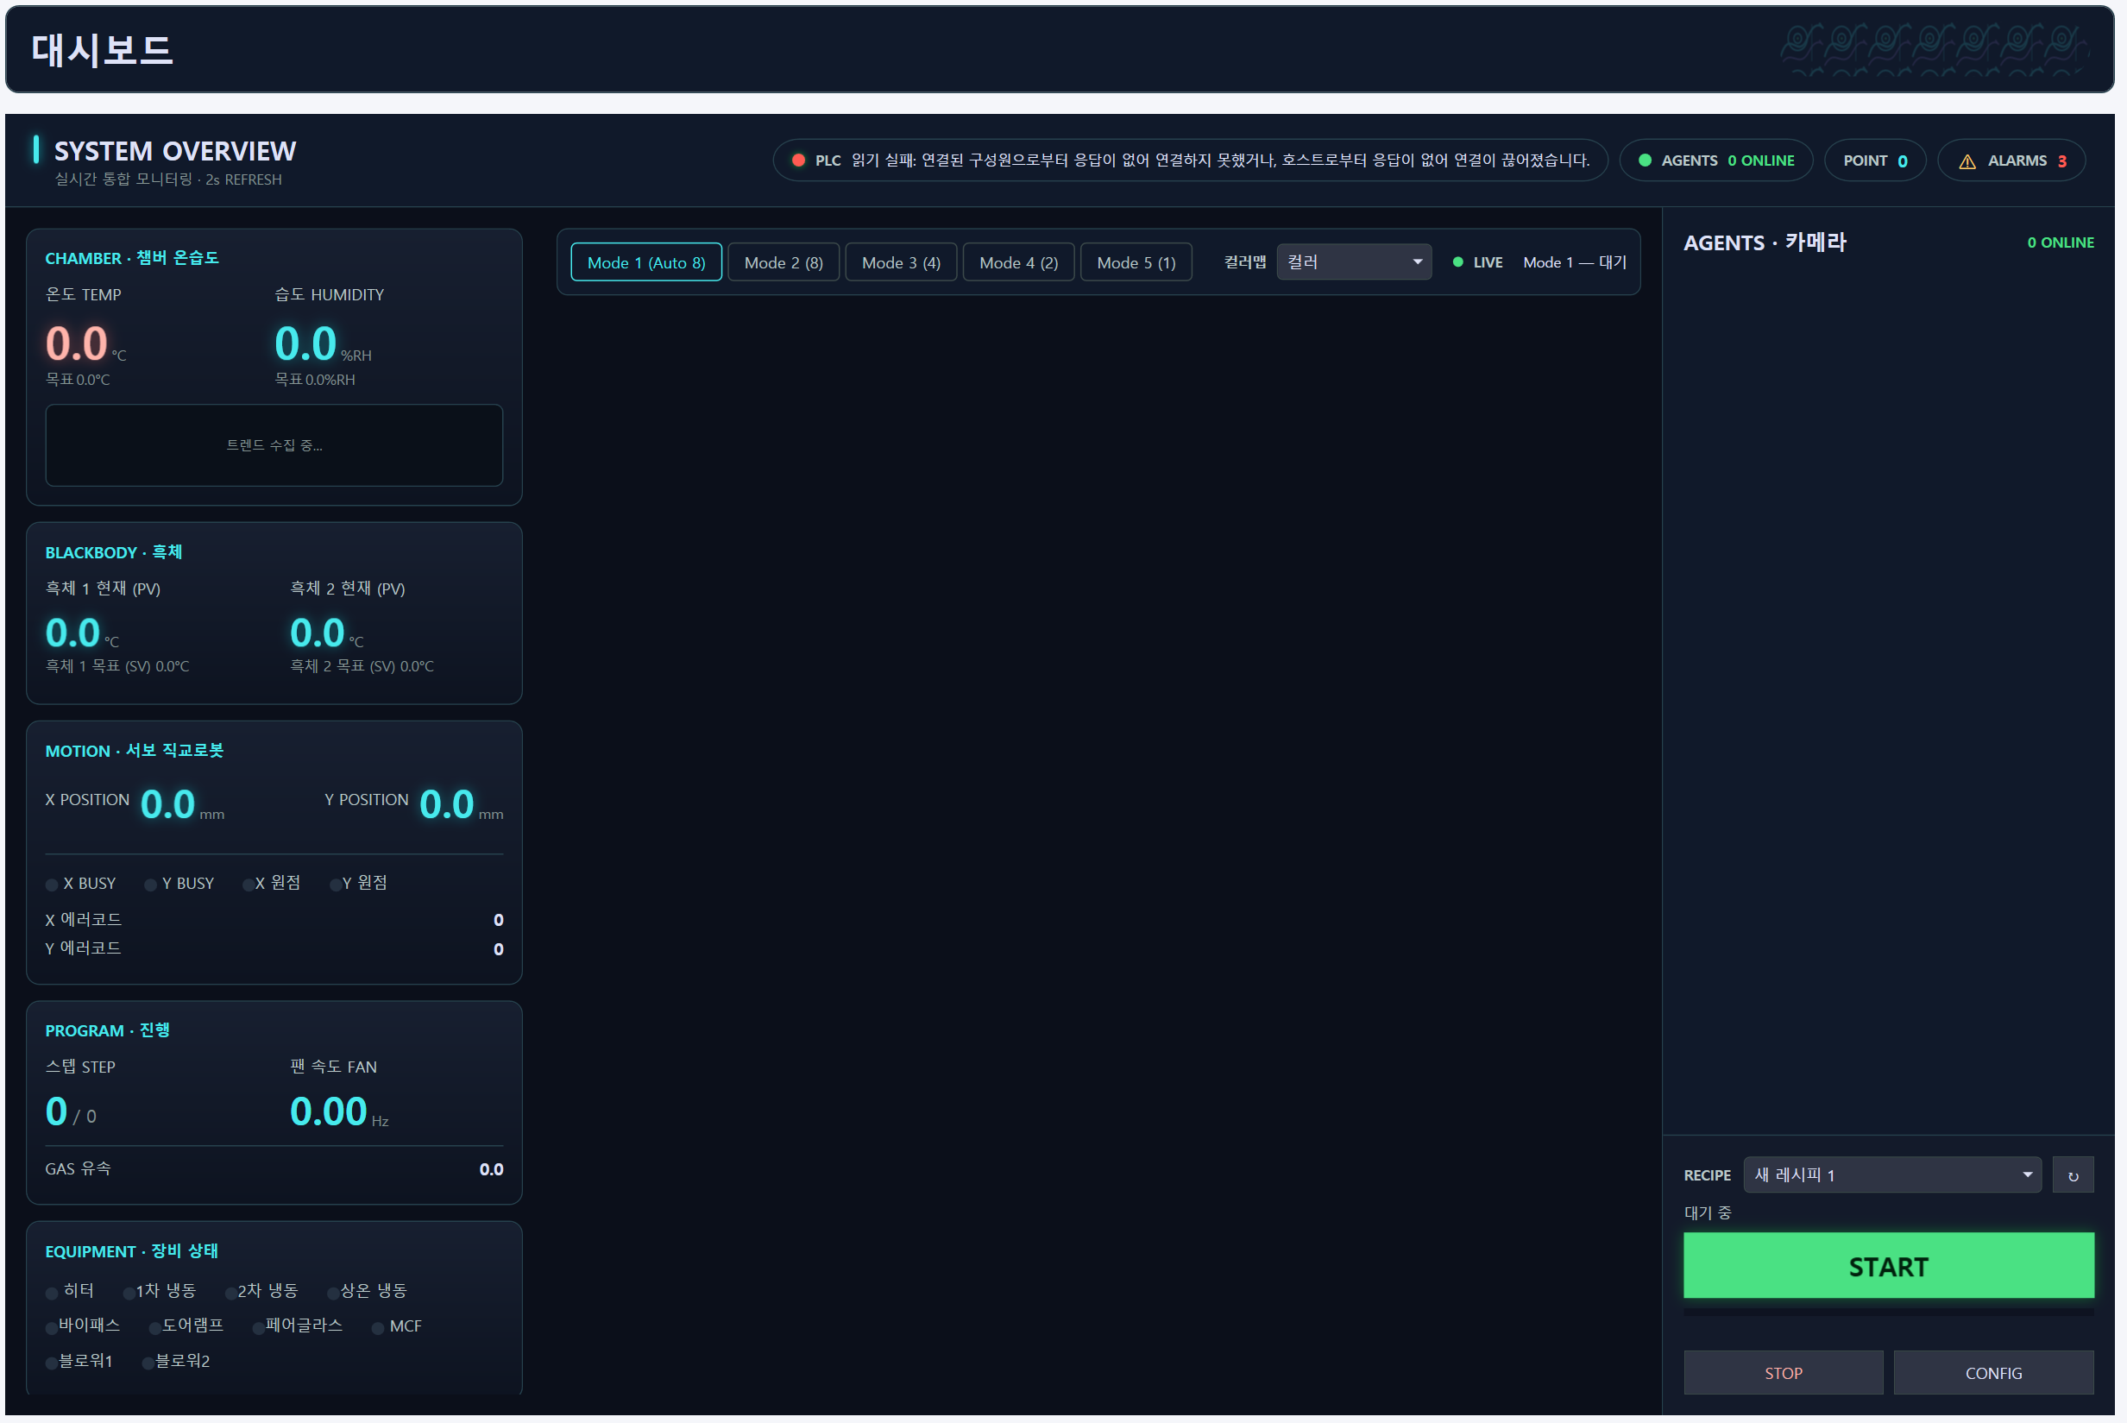

3.1 상단 상태 요약(HUD)
항목 | 표시 의미
PLC | 초록색은 연결, 빨간색은 연결 끊김
AGENTS | 현재 온라인 Agent 수를 `N ONLINE` 형식으로 표시
POINT | 현재 서보가 위치한 포인트 번호
ALARMS | 현재 알람 건수

- 비상정지가 걸리면 상단에 'EMERGENCY STOP ACTIVE · 비상정지 동작 중' 배너 표시

3.2 텔레메트리 카드(좌측)
PV는 현재값, SV는 목표값, BUSY는 서보 축이 동작 중임을 뜻한다.
카드 | 표시 내용
CHAMBER(챔버) | 현재/목표 온도(℃), 현재/목표 습도(%RH), 온·습도 추세 그래프
BLACKBODY(흑체) | 흑체1/2 현재값(PV)·목표값(SV)
MOTION(서보) | X/Y 위치(mm), X/Y 동작 중(BUSY)·원점 표시등, X/Y 에러코드
PROGRAM(진행) | 현재/전체 스텝, 팬 속도(Hz), 가스 유속
EQUIPMENT(장비) | 히터·1차 냉동·2차 냉동·상온 냉동·바이패스·도어램프·페어글라스·MCF·블로워1/2 표시등

3.3 카메라 영상(가운데)
- Mode 1은 레시피 실행 중 현재 스텝의 활성 카메라 1대를 자동으로 추적하며, 활성 카메라가 없으면 '대기'로 표시
- 고정 분할 모드는 Mode 2(8칸)/Mode 3(4칸)/Mode 4(2칸)/Mode 5(1칸)
- 컬러맵 선택(컬러/그레이스케일)
- Mode 2~5에서는 우측 카메라 목록에서 카메라를 선택한 뒤 가운데 영상 칸으로 끌어다 놓아 배치, 우클릭으로 비움
- 빈 칸에는 'DRAG CAMERA HERE' 표시
- 각 칸에 카메라 번호·실시간 영상·측정 온도(℃) 표시, 신호 없으면 'No Signal'
[그림 5] 카메라 영상 영역
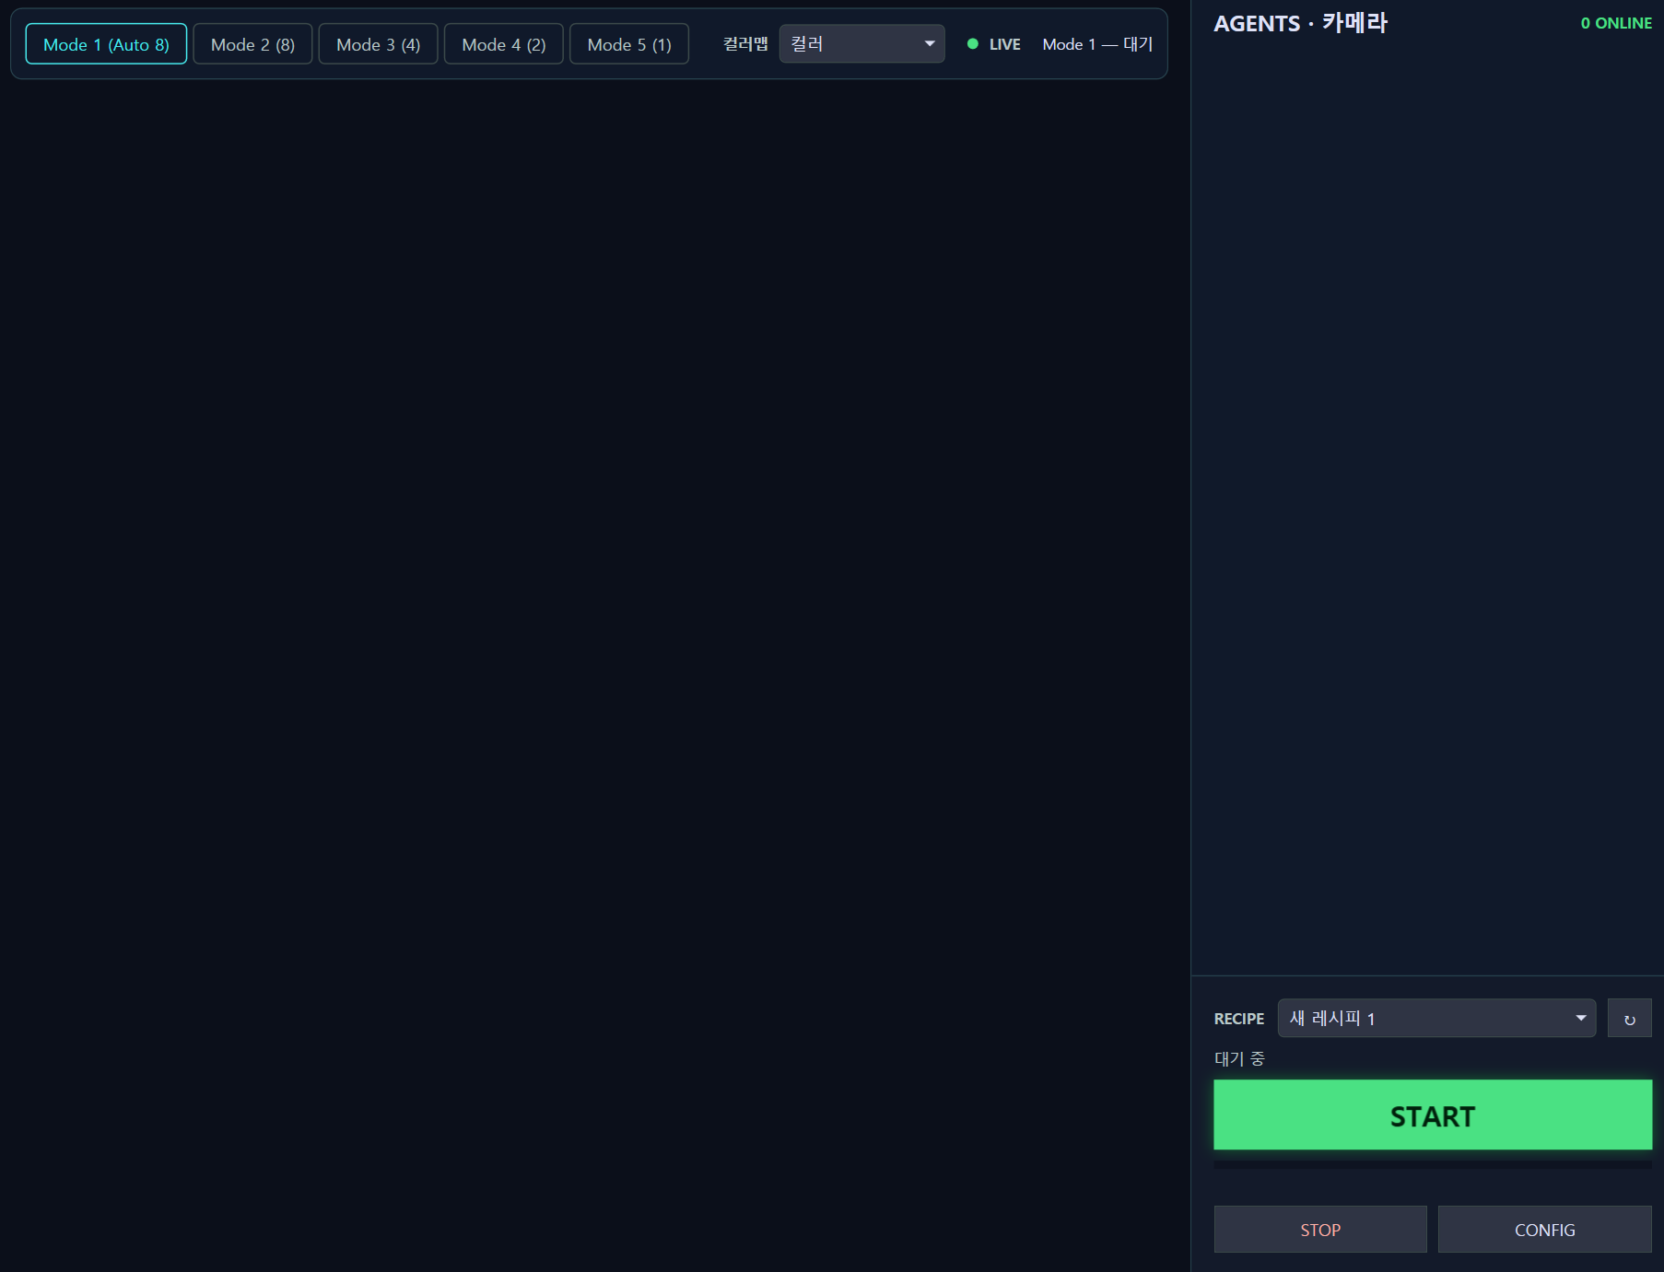

3.4 카메라(Agent) 목록(우측)
- 카메라 Agent를 PC별로 그룹화해 표시
- 각 Agent의 온라인 상태를 램프로 표시
- 연결 상태는 'Connected', 영상 송출 상태는 'Streaming'으로 표시
- Mode 2~5 영상 칸에 배치할 카메라를 끌어오는 출발점

3.5 레시피 실행 패널(우측)
- RECIPE 드롭다운에서 실행할 레시피 선택(목록이 비면 새로고침 버튼)
- START 버튼으로 실행 시작
- 진행바(0~100%)와 상태 문구로 진행 확인
- 중간 중단은 STOP 버튼으로 현재 실행 중인 레시피를 중단하며, 처리 중에는 '중지 중…' 표시
- 상태 문구는 '실행 중: {레시피명}', '완료', '중지 중…', '오류: {메시지}'로 표시
- CONFIG 버튼은 현재 사용하지 않음
레시피를 선택하지 않으면 '레시피 선택 필요'가 표시된다. PLC 에러가 발생한 뒤에는 에러를 클리어하고 서보 원점 복귀를 완료할 때까지 START 버튼이 잠긴다.
[그림 6] 레시피 실행 패널

4. 레시피 만들기·실행
레시피는 '어느 좌표에서, 흑체를 몇 도로 맞추고, 어느 카메라로 찍을지'를 스텝 순서로 적어둔 촬영 순서표다. 레시피 편집기에서 만들고, 대시보드에서 실행한다.

4.1 레시피 편집기 화면
좌측 레시피 목록 / 가운데 레시피·스텝 설정 / 우측 라이브 프리뷰의 3분할 구성이다.
[그림 7] 레시피 편집기 전체
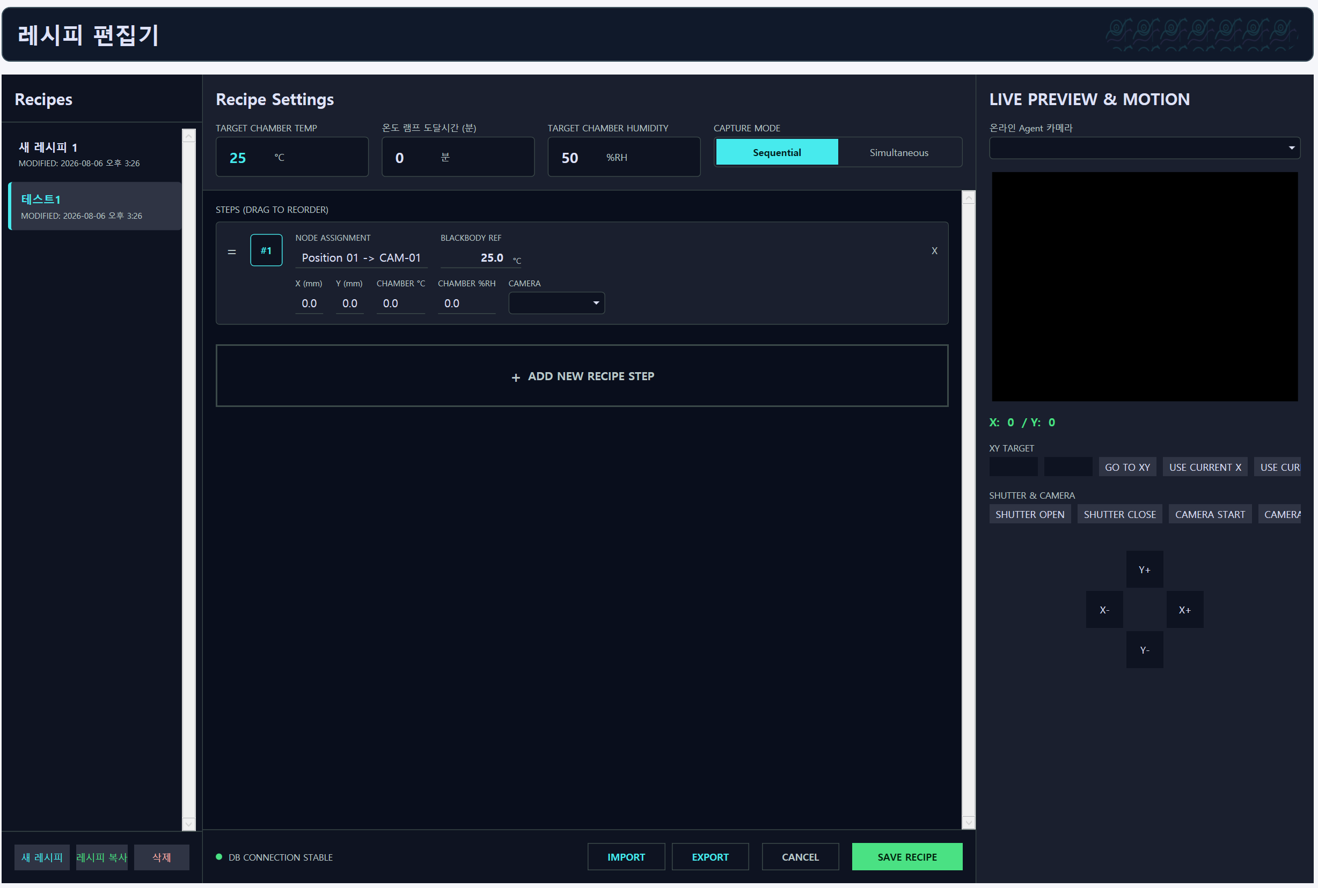

4.2 새 레시피 만들기
- 좌측에서 '새 레시피'로 레시피 생성 후 이름 입력
- 가운데 상단에 챔버 목표 온도(TARGET CHAMBER TEMP), 온도 램프 도달시간(분), 챔버 목표 습도(TARGET CHAMBER HUMIDITY) 입력
- '+ ADD NEW RECIPE STEP'으로 스텝 추가
- 각 스텝에 흑체 기준온도(BLACKBODY REF ℃), X/Y 좌표(mm), 챔버 ℃/%RH, 카메라를 지정
- 스텝은 드래그로 순서 변경, 각 스텝 우측 X로 삭제
- 하단 'SAVE RECIPE'로 저장(레시피는 파일로 저장됨)
레시피 이름과 각 스텝의 흑체 기준온도(℃), X/Y 좌표(mm), 챔버 온도(℃)·습도(%RH), 카메라는 필수 입력 항목이다. 온습도·좌표·흑체 값은 해당 설비의 허용 운전 범위 안에서 입력하고, 카메라는 온라인 Agent 목록에서 선택한다.
상단 챔버 목표 온습도는 레시피의 공통 목표값이다. 스텝에 챔버 ℃/%RH를 개별 지정하면 해당 스텝값이 공통 목표값보다 우선 적용된다.
[참고] 온도 램프 도달시간(분)을 0보다 크게 주면, 현재 챔버 온도에서 목표 온도까지 지정한 시간에 걸쳐 단계적으로(선형) 올린다. 히터가 급격히 출력되는 것을 막는 기능이다. 0이면 목표 온도로 즉시 설정한다.

레시피 이름을 바꾸려면 좌측 목록의 이름을 수정한 뒤 'SAVE RECIPE'를 누른다. 레시피를 삭제하려면 좌측 목록에서 선택한 뒤 '삭제'를 누른다.
[그림 8] 레시피 스텝 편집
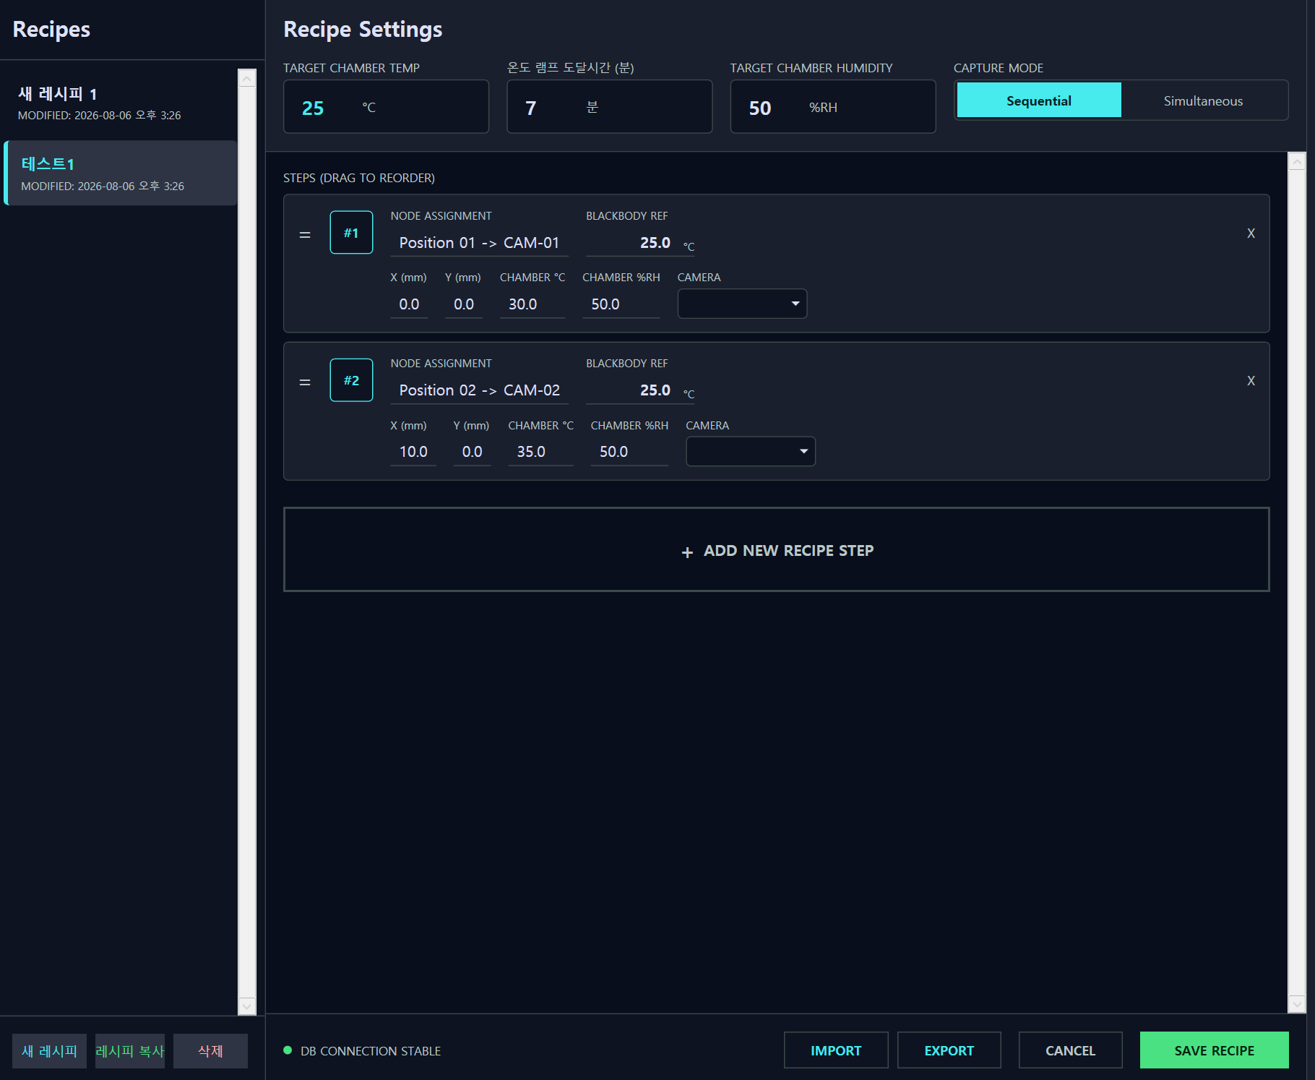

4.3 라이브 프리뷰로 좌표 잡기
우측 'LIVE PREVIEW & MOTION' 패널에서 실제 카메라 영상을 보며 서보를 움직여 좌표를 확인하고 스텝에 반영할 수 있다.
- 온라인 Agent 카메라 선택 → 실시간 영상 표시
- XY TARGET: X/Y 입력 후 GO TO XY로 이동, USE CURRENT X/Y로 현재 위치 값 가져오기, HOME으로 원점 복귀
- SHUTTER & CAMERA: 셔터 열기/닫기, 카메라 시작/정지
- 조그 패드(Y+/X-/X+/Y-)로 미세 이동
USE CURRENT X/Y를 누르면 현재 위치 값이 선택한 스텝의 X/Y 좌표에 반영된다. 반영된 좌표를 유지하려면 하단 'SAVE RECIPE'를 눌러 저장한다.
[그림 9] 라이브 프리뷰 & 모션
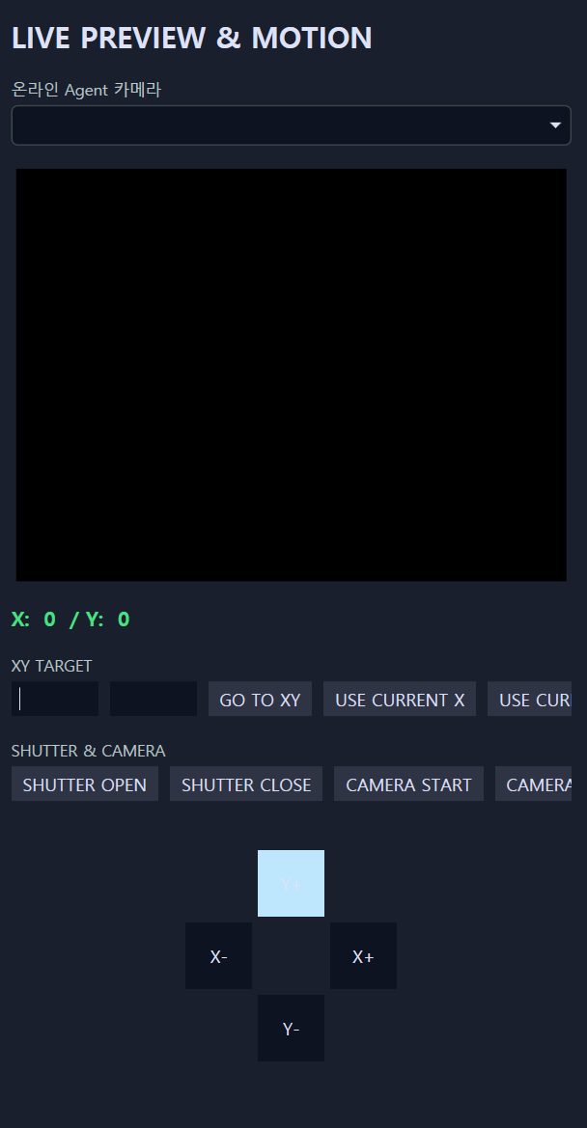

4.4 백업(IMPORT / EXPORT)
- EXPORT — 현재 레시피를 .json 파일로 저장(다른 PC로 옮기거나 백업)
- IMPORT — .json 레시피를 불러와 추가
IMPORT한 레시피에는 새 ID가 부여된다. 기존 레시피와 이름이 같아도 덮어쓰지 않고 별도의 레시피로 추가된다.

4.5 레시피 실행과 진행 단계
대시보드에서 레시피를 선택하고 START를 누르면 다음 순서로 자동 진행된다.
단계 | 내용
챔버 안정화 | 챔버 가동 + 목표 습도 설정 + (도달시간 지정 시) 온도 램프 → 목표 온도 도달까지 대기(레시피 전체에서 1회)
서보 이동 | 각 스텝의 X/Y 좌표로 서보 이동 후 정지(BUSY 해제) 대기
BB 안정화 | 각 스텝의 흑체 기준온도로 맞춘 뒤 허용오차 안에 들어올 때까지 대기
캡처 | 각 스텝의 대상 카메라에 촬영 명령 → 결과 이미지 수신(제한시간 내)
완료 | 모든 스텝 종료 후 챔버 정지, '완료' 표시

챔버 안정화는 레시피 시작 시 전체에서 한 번 수행하고, 서보 이동 → BB 안정화 → 캡처는 각 스텝마다 반복한다.
[참고] 안정화 허용오차와 캡처 제한시간은 관리자가 hardware.json의 RecipeEngine 설정에서 관리하며, 일상 운전자가 변경하는 항목이 아니다. 캡처가 제한시간(기본 30초, 설정 가능) 안에 오지 않으면 '경고' 알람, 카메라가 실패를 알리면 '오류' 알람이 뜬다. 알람 목록과 이력 조회의 알람 이력에서 확인할 수 있다.

5. 수동 조작
레시피 없이 챔버·서보·흑체·장비·카메라를 직접 조작하는 화면이다. 초기 셋업, 점검, 좌표 확인 등에 사용한다.
수동 조작 전 자동 운전이 정지되어 있고 비상정지가 해제되어 있는지 확인한다. PLC를 사용하는 조작은 PLC 연결 상태를, 카메라 조작은 대상 Agent와 카메라의 연결 상태를 확인한 후 실행한다. 명령의 성공·실패 및 통신 오류는 화면 하단 상태 메시지에서 확인한다.
[그림 10] 수동 조작 전체
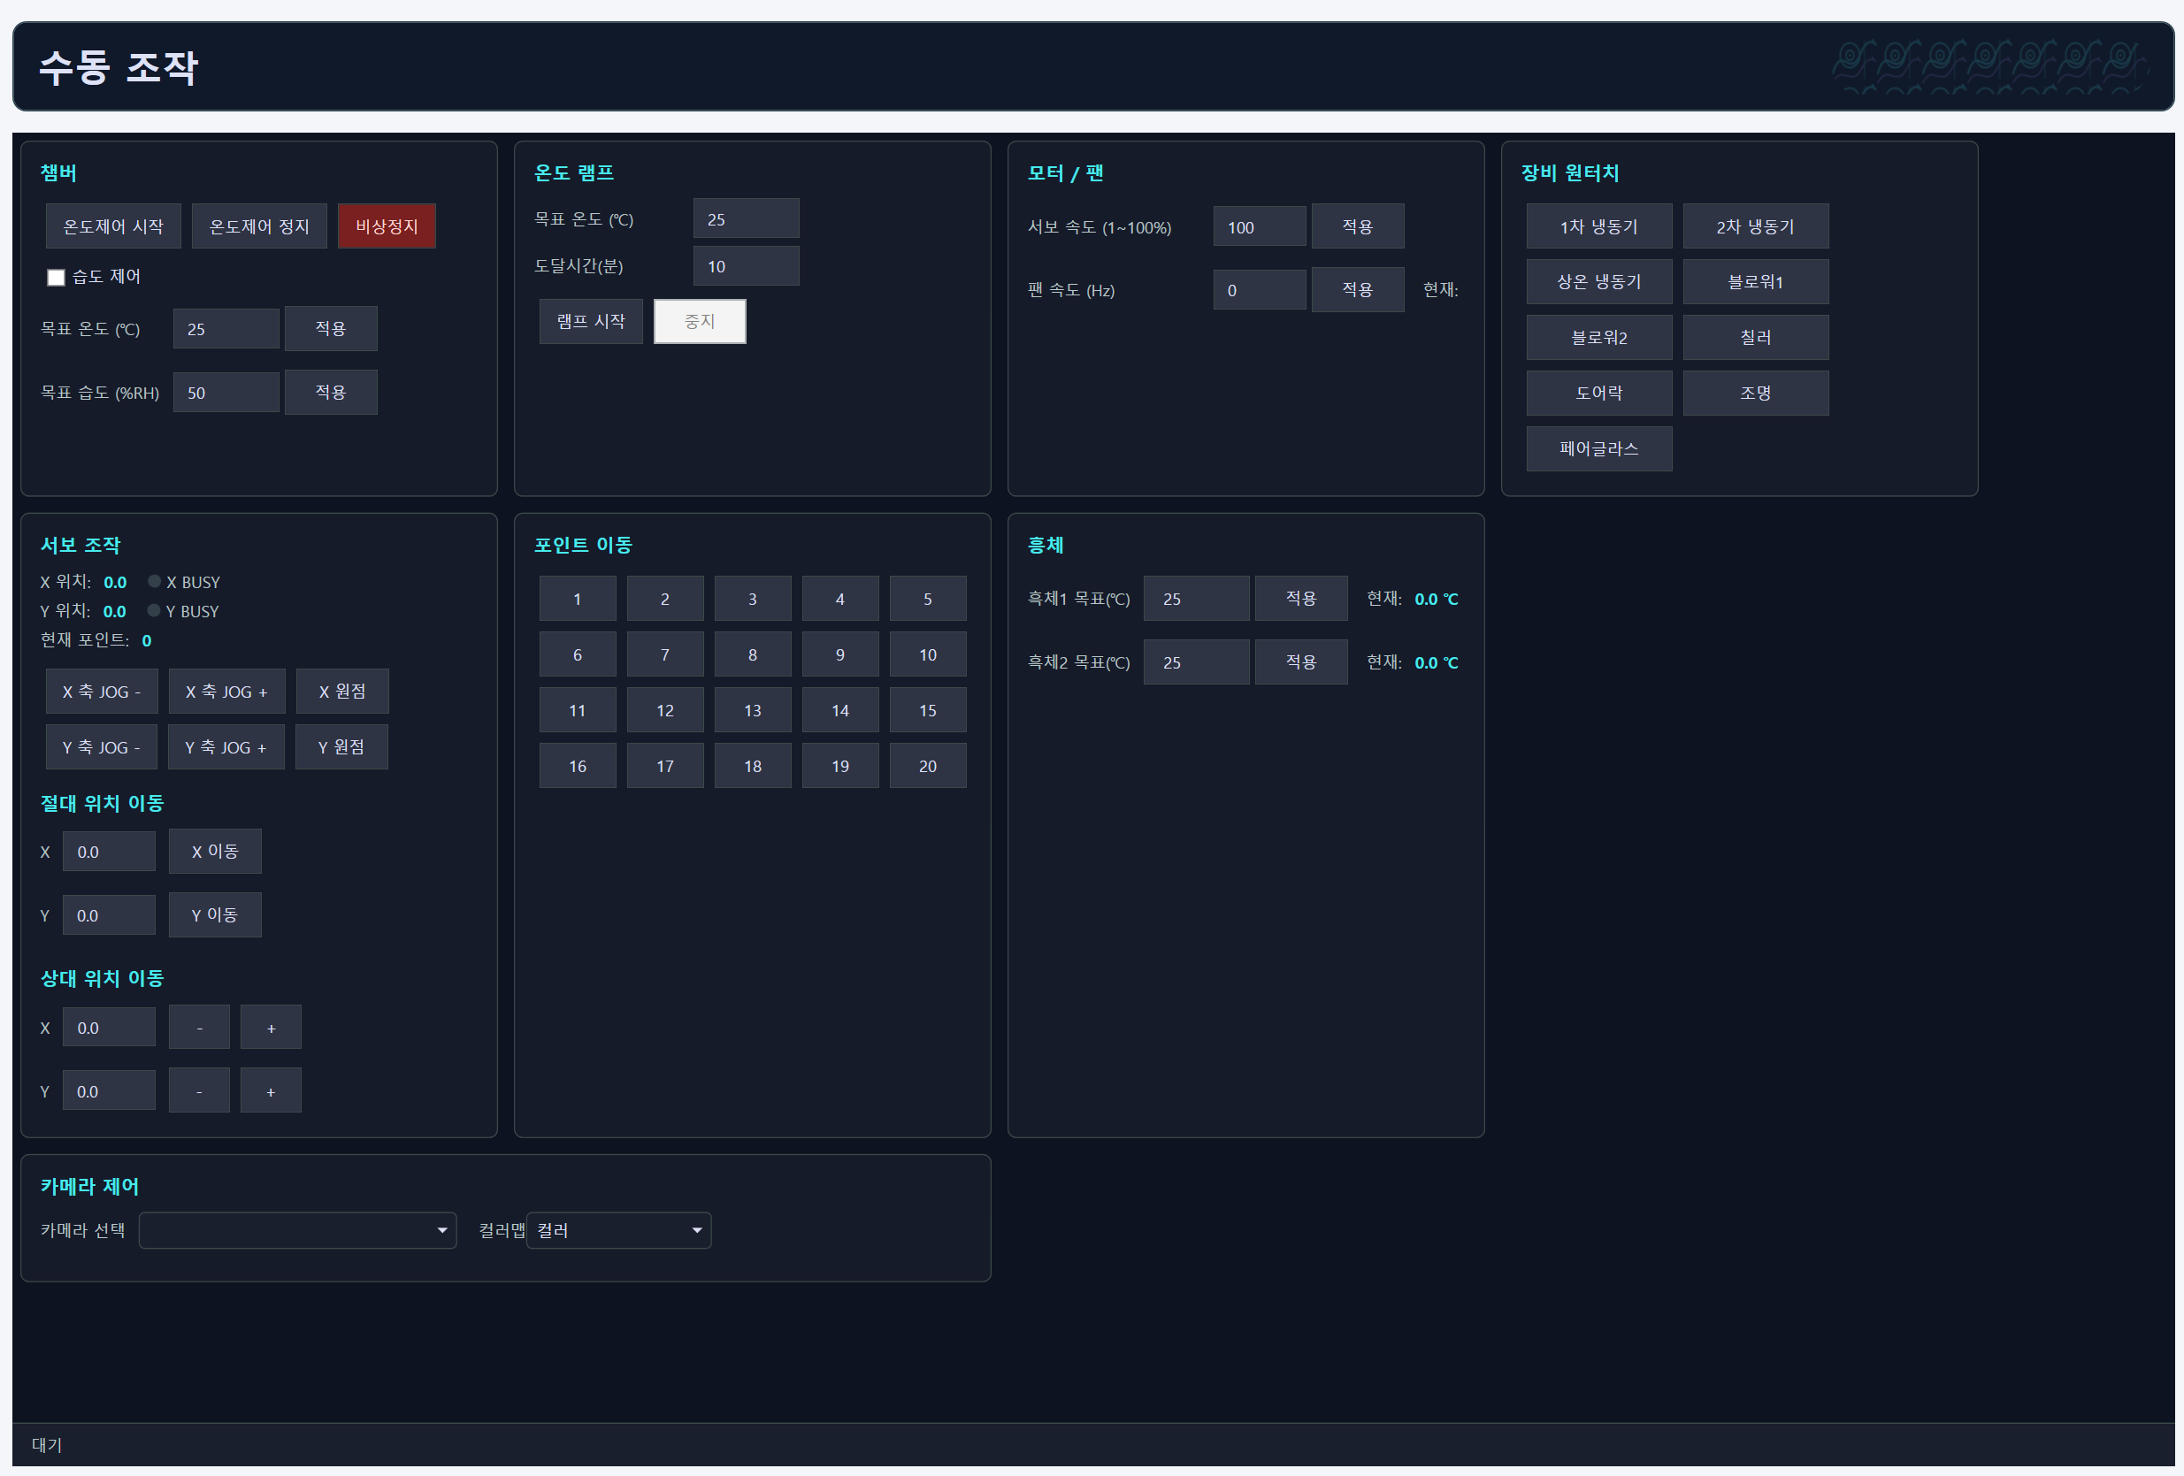

5.1 챔버 / 온도 램프
- PLC 연결 상태와 비상정지 해제 여부를 확인한다.
- 목표 온도(℃)와 목표 습도(%RH)를 입력하고 각각 '적용'을 누른다. 습도 제어가 필요하면 '습도 제어'를 선택한다.
- 화면 하단 상태 메시지에서 적용 결과를 확인한 후 '온도제어 시작'을 누른다. 정지하려면 '온도제어 정지'를 누른다.
- 온도 램프는 챔버 온도제어가 실행 중일 때 사용한다. 목표 온도(℃)와 도달시간(분)을 입력하고 '램프 시작'을 누른다. 중단하려면 '중지'를 누른다.
- 화면 하단 상태 메시지에서 적용·실행 결과와 램프 진행 또는 완료 상태를 확인한다.
입력값은 설비에 설정된 허용 범위 안에서 입력한다.
[그림 11] 챔버·온도 램프 카드
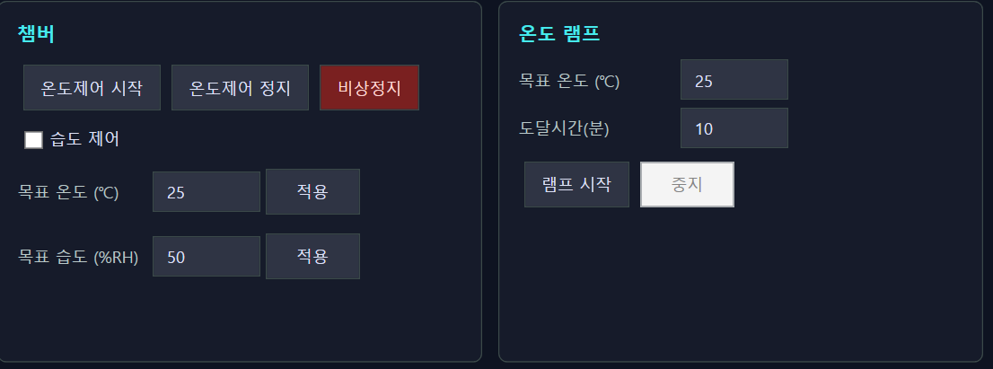

5.2 모터/팬 · 장비 원터치
- PLC 연결 상태를 확인한다.
- '서보 속도 (1~100%)' 또는 '팬 속도 (Hz)' 값을 입력하고 '적용'을 누른다. 팬 속도 적용 후 '현재' 값이 갱신되는지 확인한다.
- 장비 원터치에서 '1차 냉동기', '2차 냉동기', '상온 냉동기', '블로워1', '블로워2', '칠러', '도어락', '조명', '페어글라스' 토글을 선택한다.
- 토글 상태를 바꾸면 PLC 명령이 즉시 전송된다. 토글의 상태 표시와 화면 하단 상태 메시지에서 결과를 확인한다.
팬 속도는 설비에 설정된 허용 범위 안에서 입력한다.
[그림 12] 장비 원터치 카드
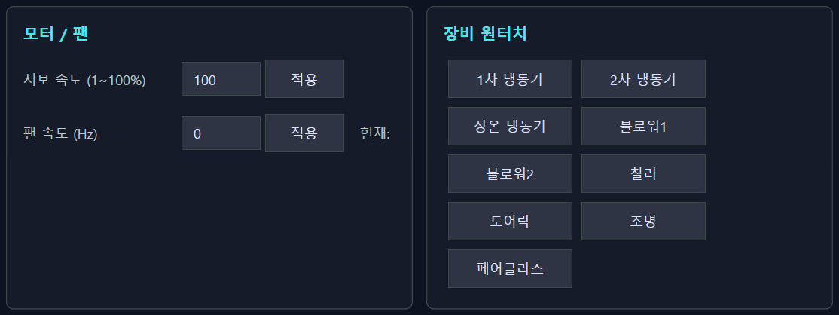

5.3 서보 조작
- PLC 연결 상태와 비상정지 해제 여부를 확인한다. X BUSY 또는 Y BUSY 표시가 켜져 있으면 해당 축이 이동 중이므로 추가 이동 명령을 실행하지 않는다.
- JOG 이동은 'X 축 JOG -', 'X 축 JOG +', 'Y 축 JOG -', 'Y 축 JOG +' 버튼을 누르는 동안 해당 방향으로 이동하며, 버튼을 떼면 정지한다.
- 원점 복귀는 'X 원점' 또는 'Y 원점'을 누른 후 해당 축의 BUSY 표시가 꺼지고 위치값이 원점으로 갱신되는지 확인한다.
- 절대 위치 이동은 X 또는 Y 목표 위치(mm)를 입력하고 'X 이동' 또는 'Y 이동'을 누른다. 상대 위치 이동은 스텝값(mm)을 입력하고 해당 축의 '-' 또는 '+'를 누른다.
- 포인트 이동은 1~20번 버튼 중 하나를 누른다. 각 포인트의 좌표는 PLC 설정 화면의 '서보 포인트 좌표 (20)'에 저장된 값을 사용한다.
- 이동 후 X/Y 위치, BUSY 표시, 현재 포인트와 화면 하단 상태 메시지에서 결과를 확인한다.
위치와 스텝값은 설비에 설정된 허용 범위 안에서 입력한다.
[그림 13] 서보 조작 카드
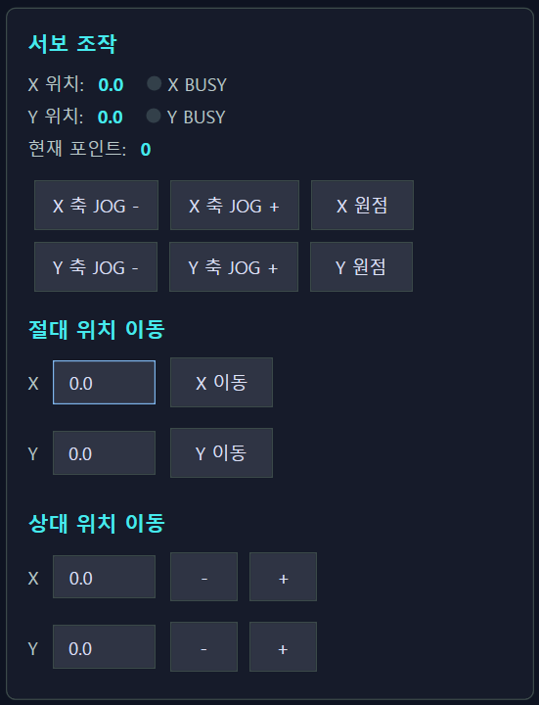

5.4 흑체 / 카메라 제어
- 흑체 컨트롤러 연결 상태를 확인한다. '흑체1 목표(℃)' 또는 '흑체2 목표(℃)'에 기준 온도를 입력하고 '적용'을 누른다.
- 화면에 표시되는 흑체별 '현재' 값과 화면 하단 상태 메시지에서 적용 결과를 확인한다. 목표 온도는 설비에 설정된 허용 범위 안에서 입력한다.
- 대상 Agent와 카메라의 연결 상태를 확인한 후 '카메라 선택'에서 조작할 카메라를 선택한다. 필요하면 컬러맵을 선택한다.
- 'RUN'은 카메라를 실행하고 'STOP'은 실행을 중지한다. '셔터 열기'와 '셔터 닫기'는 셔터를 제어하고, '캡처'는 선택한 카메라에 캡처 명령을 전송한다. 'NUC'는 비균일 보정(Non-Uniformity Correction)을 실행한다. '설정 저장'과 '정보 갱신'은 선택한 카메라에 해당 명령을 전송한다.
- 명령 후 카메라 이름 옆의 Ack 상태를 확인한다. '⏳'는 전송됨, '✔'는 성공, '✘'는 실패 또는 전송 오류를 의미한다. RUN 실행 후에는 실시간 영상이 표시되는지도 확인한다.
[그림 14] 카메라 제어 카드


[주의] 비상정지 버튼은 즉시 챔버 온도제어를 정지시킨다. 실제 설비에서 이상 상황 시 주저하지 말고 사용한다.

6. 상태 모니터링(PLC 상태)
PLC의 전체 상태를 감시하는 읽기 전용 화면이다. 정상 동작 시 기본 1초 간격으로 상태 읽기를 시도하며, 이 화면에는 값을 바꾸는 제어 명령이 없다.
[그림 15] PLC 상태 화면
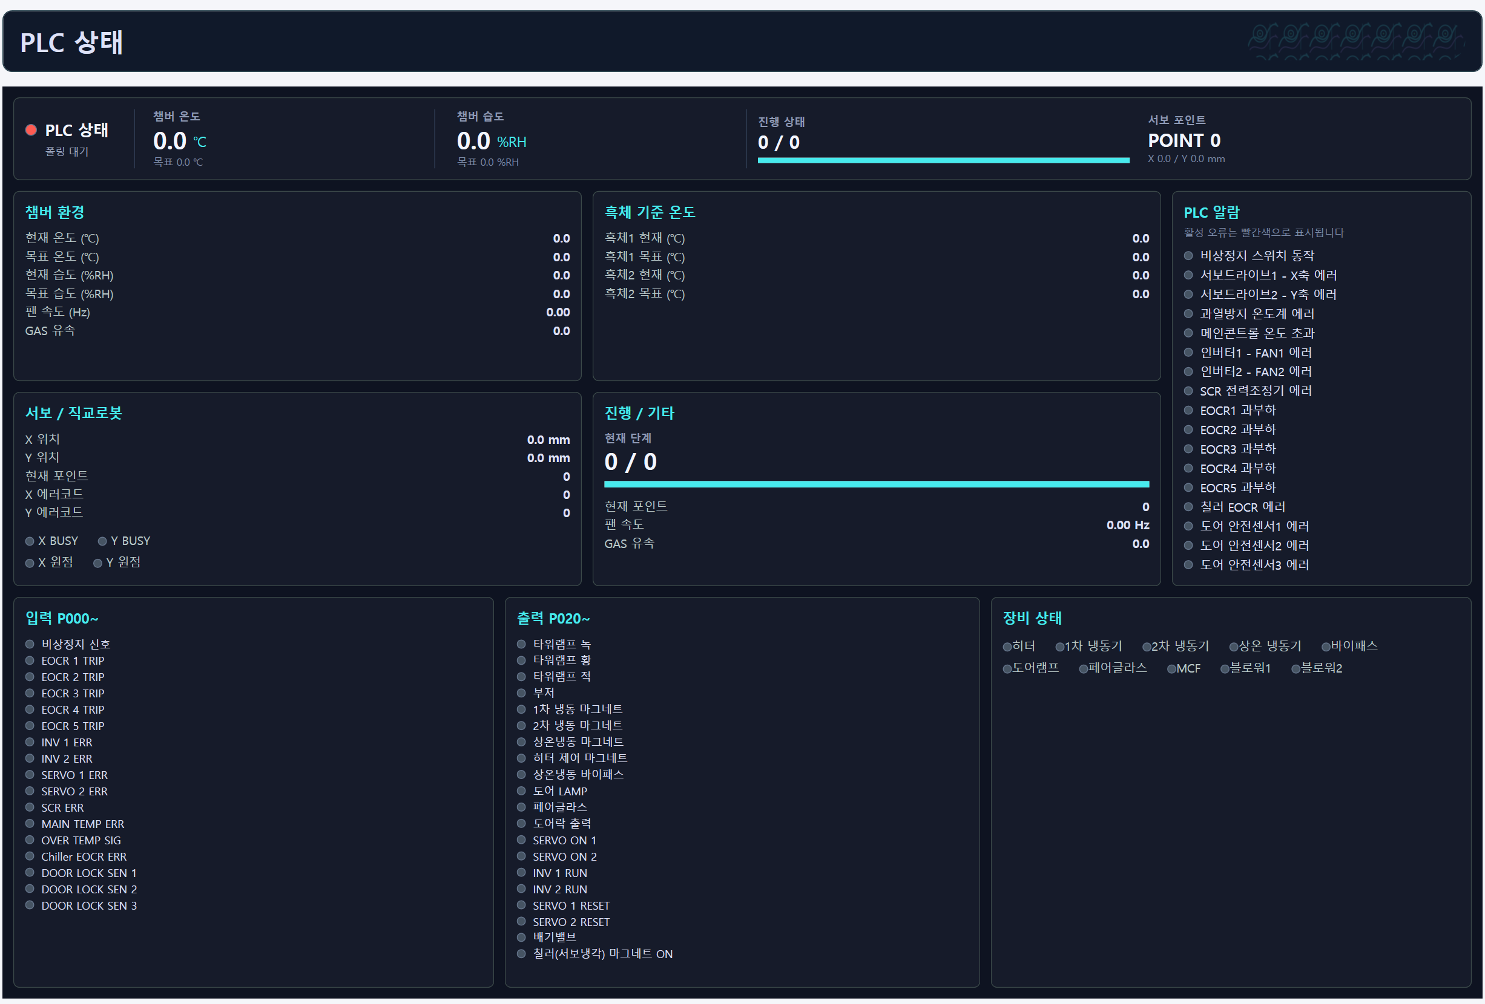

- 상단 요약: PLC 연결, 챔버 온도(현재/목표), 챔버 습도(현재/목표), 진행 상태(현재 단계 / 전체 단계와 진행 막대), 서보 포인트(POINT·X/Y)
- PLC 연결: 연결 시 녹색, 연결 끊김 시 빨간색으로 표시한다. 하단 상태 메시지에는 갱신 HH:mm:ss 또는 읽기 실패: ...가 표시된다. 읽기 실패 시 수치와 램프가 빈 스냅샷의 기본값으로 바뀌므로, 빨간 연결 램프와 상태 메시지를 함께 확인한다.
- 챔버 환경 카드: 챔버 현재·목표 온도(℃), 현재·목표 습도(%RH), 팬 속도(Hz), GAS 유속을 표시한다.
- 흑체 기준 온도 카드: 흑체 1·2의 현재·목표 온도(℃)를 표시한다.
- 서보·직교로봇 카드: X/Y 현재 위치(mm), PLC가 보고한 현재 포인트 번호(POINT), X/Y 에러코드와 X/Y BUSY·원점 램프를 표시한다.
- 진행·기타 카드: 현재 단계 / 전체 단계 값과 진행 막대를 표시한다.
- PLC 알람 카드: 모든 등록 알람명이 항상 나열되며, 활성 오류 비트는 빨간색, 비활성 비트는 회색으로 표시한다. 알람 확인과 해제는 8장 「알람 확인·해제」를 참조한다.
- 하단 입력/출력: 입력 P000~P01F와 출력 P020~P03F 중 이름이 설정된 신호만 표시한다. 녹색은 비트 ON, 회색은 OFF이며, 점등은 논리 상태를 나타낼 뿐 정상 판정 자체를 뜻하지 않는다.
- 하단 장비 상태: 히터, 1차 냉동기, 2차 냉동기, 상온 냉동기, 바이패스, 도어램프, 페어글라스, MCF, 블로워 1·2를 표시한다. 녹색은 비트 ON, 회색은 OFF이다.
- PLC 알람은 오류 비트를 나타내고, 입력·출력과 장비 램프는 해당 비트의 ON/OFF 상태를 나타낸다.
- 기본 1초 간격으로 상태를 읽으므로 그보다 짧은 비트 변화는 화면에서 놓칠 수 있다.

[그림 16] PLC 입출력·장비 램프
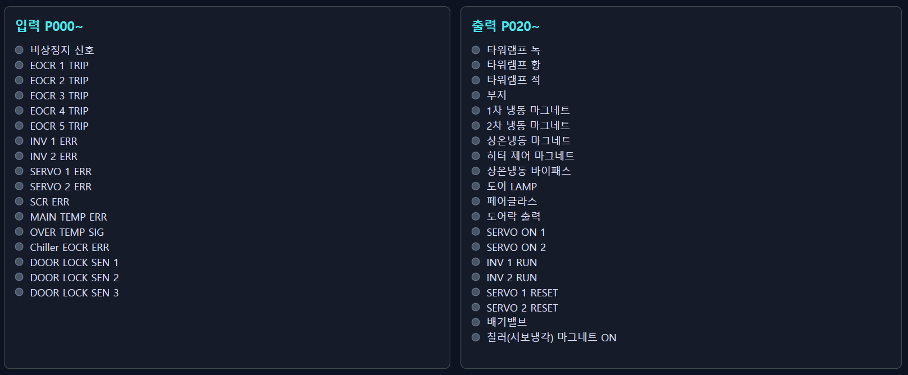

그림 16은 녹색과 회색 램프가 함께 보이는 화면을 기준으로 확인한다.

7. 이력 조회
촬영 결과와 챔버 데이터, 알람을 조회할 수 있다. 이력 조회 화면 상단의 [촬영 이력]·[챔버 이력]·[알람 이력] 버튼으로 이력을 전환한다.
이력 종류 선택 → 시작일·종료일 지정 → 필요한 필터 선택 → [조회] → 결과 확인 순서로 조회한다. 세 이력 모두 같은 날짜 필터와 [조회] 버튼을 사용하며, 타임스탬프 내림차순으로 조회하여 yyyy-MM-dd HH:mm:ss 형식으로 표시한다. 화면에서는 UTC/로컬 시간 변환을 수행하지 않는다.
조회 조건은 시작값 이상, 종료값 이하이다. 최초 날짜 범위는 오늘 00:00을 기준으로 이틀 전부터 오늘 23:59:59까지이다. 종료일을 다시 선택하면 해당 날짜 00:00으로 설정된다. 시작일이 종료일보다 늦으면 별도 경고 없이 결과가 비게 된다.
모든 이력은 페이지당 10건을 표시한다. «, ‹, ›, » 버튼으로 처음·이전·다음·마지막 페이지를 이동하며, 현재/전체 페이지와 레코드 수를 확인할 수 있다. 조회 결과가 없으면 별도 안내 없이 표가 비고 Showing 1-0 of 0 records가 표시된다.

7.1 촬영 이력
- 필터: 시작/종료 날짜, 카메라 그룹 → [조회]
- 카메라 그룹: 드롭다운의 기본값은 All Units이며, Agent-PC-01(CAM-01~16), Agent-PC-02(CAM-17~32), Agent-PC-03(CAM-33~64) 중에서 선택
- 표: 타임스탬프, 카메라 ID, 온도(℃), 습도(%RH), 썸네일, [열기]
- 온도와 습도: 촬영 시 PLC에서 읽은 현재 챔버 온도와 습도이며, PLC 읽기 실패 시 두 값 모두 0으로 기록
- 썸네일과 상세 창: 동일한 ImagePath를 표시하며, 경로가 없거나 이미지를 읽지 못해도 별도 안내나 대체 이미지는 표시되지 않음
- [CSV 내보내기]: 현재 페이지가 아니라 지정한 날짜와 카메라 그룹에 맞는 촬영 이력 전체를 파일로 저장
[CSV 내보내기]를 누르면 저장 대화 상자에서 위치를 선택한다. 기본 파일명은 history_yyyyMMdd_HHmmss.csv이며 UTF-8 BOM 형식으로 저장된다. 열은 Timestamp, CameraId, Temperature, Humidity, RecipeStepId, ImagePath이고, 타임스탬프는 ISO 8601 형식, 온도와 습도는 소수 둘째 자리까지 기록된다. 저장에 성공하면 하단 상태 문구가 Exported N records to 파일명으로 바뀐다. 별도 성공 창이나 쓰기 실패 전용 안내는 없다.
카메라 그룹 필터와 CSV 저장 범위는 촬영 이력에만 적용된다. 챔버·알람 이력 화면에서도 CSV 버튼은 표시되지만 내보내는 내용은 촬영 이력이다.
촬영 이력과 캐시 이미지는 DataRetentionDays 설정에 따라 기본 30일 보관되며 하루마다 정리된다.
[그림 17] 이력 조회 — 촬영 이력
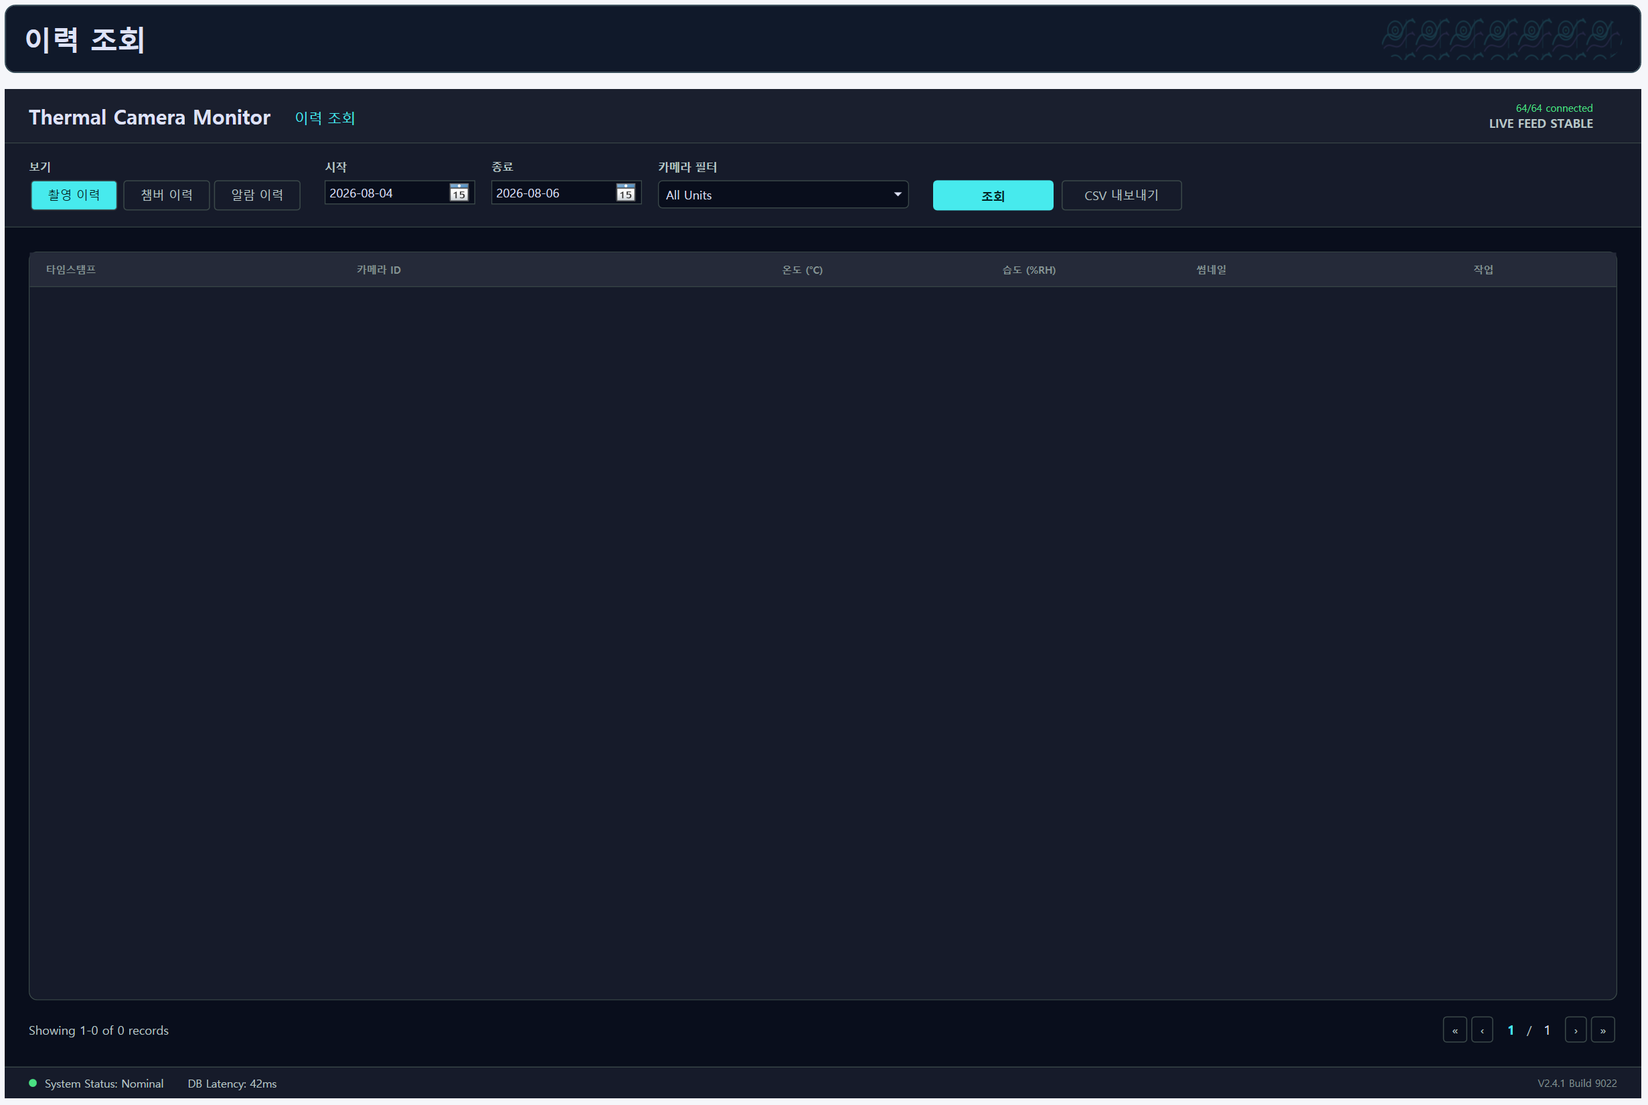

7.2 챔버 이력
- 표: 시간, 온도(°C), 습도(%RH), BB1(°C), BB2(°C)
- BB1·BB2: 기록 시점의 흑체 1·2 현재온도(PV)
챔버 이력에는 현재 자동 삭제가 연결되어 있지 않다.
[그림 18] 이력 조회 — 챔버 이력
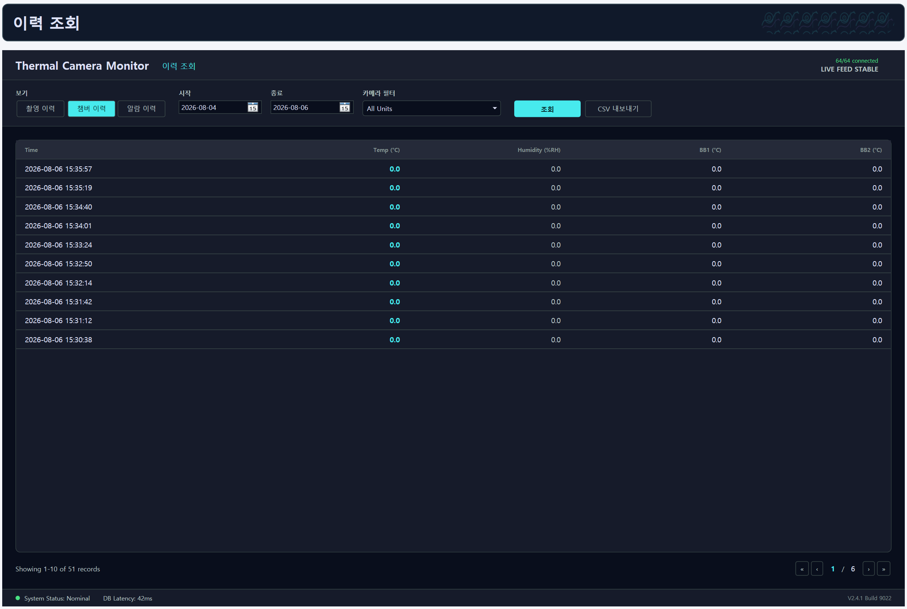

7.3 알람 이력
- 필터: 시작/종료 날짜, 알람 수준 → [조회]
- 알람 수준: 전체, 정보 이상, 경고 이상, 오류만
- 조회 범위: 각각 전체, Info 이상, Warning 이상, Error만 조회
- 표: 시간, 등급, 출처, 메시지
- 조회 전용 목록이며 확인·해제 기능은 없음
알람 이력에는 현재 자동 삭제가 연결되어 있지 않다.
[그림 19] 이력 조회 — 알람 이력
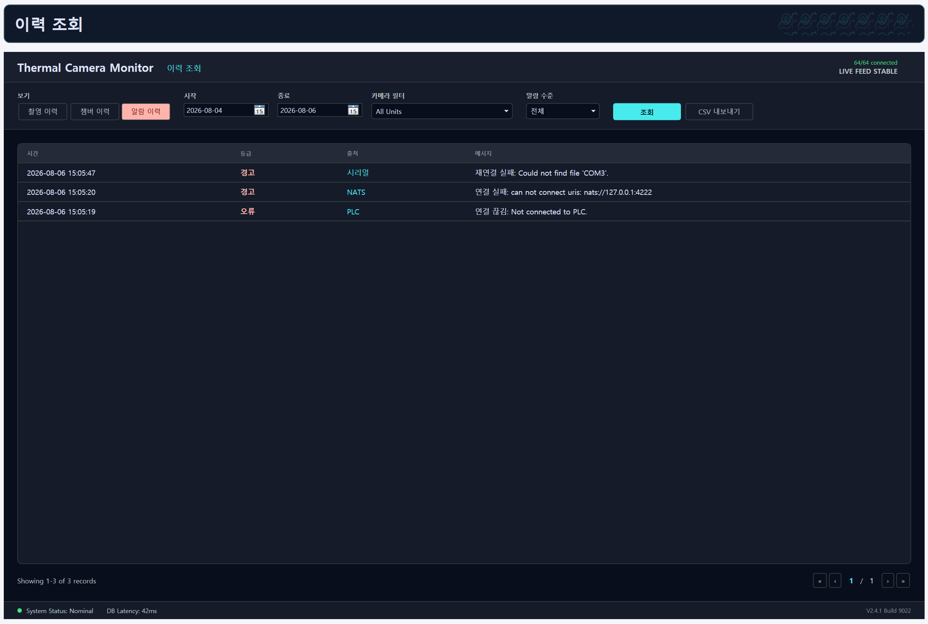

7.4 이미지 상세 보기
촬영 이력에서 [열기]를 누르면 동일한 이미지 한 장, 카메라 ID, 타임스탬프, 온도, 습도 및 고정된 10°~70° 색상 막대가 있는 상세 창이 뜬다. 우측 상단 [✕] 버튼으로 닫는다.

8. 알람 확인·해제
알람 패널은 Master 주 창의 왼쪽 탐색 영역에 항상 표시됩니다.

실시간 알람 확인
- 새 알람은 목록 맨 위에 추가되며 최대 100건까지 표시됩니다.
- 각 항목에서 발생 시각, 발생원, 메시지를 확인합니다.
- “확인”은 화면에 표시된 정보를 읽는 것을 의미하며 별도의 확인·인지 상태는 없습니다.
- 등급 필터는 단일 선택 콤보 상자입니다. 기본값은 전체이며 전체/정보/경고/오류 중 하나를 선택하면 해당 등급과 정확히 일치하는 현재 알람만 표시됩니다.

알람 표시 삭제
- 각 알람 옆 ✕를 누르면 별도 선택이나 상세 확인 없이 해당 항목이 현재 메모리 목록에서 제거됩니다.
- ✕는 PLC 상태, 부저 또는 오류 비트를 변경하지 않습니다.
- 알람은 발생 시 별도 이력 저장소에 기록되므로 현재 목록에서 삭제해도 이력은 유지됩니다.

PLC 제어
- PLC 부저 OFF: PLC의 부저 OFF 트리거 비트에 모멘터리 펄스를 전송합니다. 현재 알람 목록은 삭제하지 않습니다.
- PLC 에러 리셋: PLC의 에러 리셋 트리거 비트에 모멘터리 펄스를 전송합니다. 버튼을 누른 것만으로 오류 해제가 완료된 것은 아닙니다.
- PLC 원점 복귀: X/Y 좌표를 0,0으로 설정한 포인트 1 이동을 요청합니다. 수동 제어 화면의 축별 원점 복귀 기능과는 다릅니다.
- 버튼 아래 메시지에는 PLC 명령 호출의 완료 시각 또는 실패 사유가 표시됩니다. PLC가 초기화되지 않았거나 통신 예외가 발생한 경우에도 실패 메시지가 표시됩니다.
- 실제 오류 해제와 원점 도달 여부는 PLC 상태 화면에서 별도로 확인합니다.
- PLC 오류 감지 후 레시피 복구 잠금은 모든 오류 비트가 해제되고 X/Y 현재 위치가 각각 0점 ±0.5 mm 이내일 때 풀립니다. 자동으로 레시피가 재개되지는 않습니다.

알람 이력 조회
- 이력 조회 화면에서 알람 이력 탭을 선택합니다.
- 시작일과 종료일을 설정합니다.
- 알람 수준을 전체/정보 이상/경고 이상/오류만 중에서 선택합니다.
- 조회를 누릅니다.
[그림 20] 알람 패널·공용 버튼
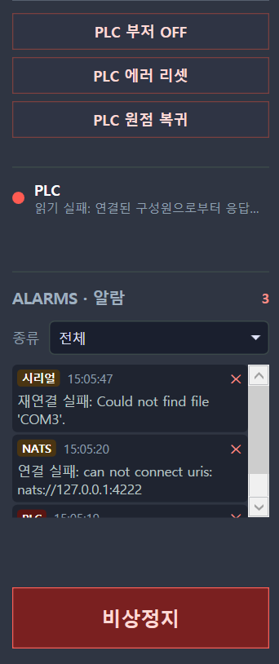

9. 카메라(Agent) 설정
'Agent 설정' 화면은 카메라 PC(Agent) 원격 설정을 할 수 있는 화면이다. Agent는 카메라 PC에서 실행되며, 하나의 Agent 설정에 여러 카메라 항목을 추가·삭제할 수 있다. 상세한 관리는 운영자 매뉴얼을 따르고, 여기서는 운전자가 마주치는 기본만 다룬다.
- 온라인 Agent 선택 → [조회] → 값 확인·수정 → [설정 전송] → 화면 하단 성공/실패 메시지 확인

에이전트 원격설정
온라인 Agent를 선택하고 [조회]를 누른다. 조회 전에는 입력 폼이 숨겨지고 안내 문구만 표시된다. 조회가 완료되면 다음 설정값을 확인하거나 수정할 수 있다.
- NATS URL
- 저장 경로
- 하트비트 주기(Agent 상태 보고 간격, 초)
- 캡처 포맷과 장수
- 카메라 목록의 Agent ID, OpenCV 인덱스, 별칭, 장치명, 시리얼 COM
카메라 목록은 [카메라 추가]와 [삭제]로 편집한다. 수정을 마치면 [설정 전송]을 누르고 화면 하단 메시지에서 성공 또는 실패 여부를 확인한다.
전송된 설정은 저장되며 AgentUI를 재시작한 뒤 적용된다. 성공하면 '저장됨. AgentUI 재시작 후 적용됩니다.'가 표시된다. 응답이 없으면 Agent가 온라인 목록에 있는지와 Master·Agent의 NATS 연결 상태를 확인한다..
[그림 21] Agent 설정 — 에이전트 원격설정
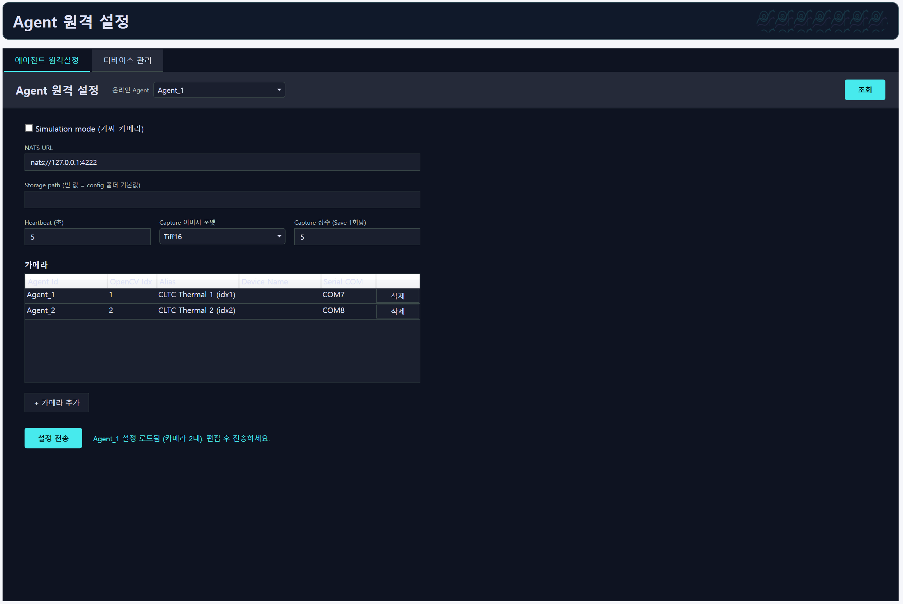

10. 시작 → 종료 순서(일상)
- NATS 서버가 켜져 있는지 확인(보통 상시 가동)
- Master 실행 → 자동으로 NATS/PLC 연결(실패해도 화면은 뜸)
- 카메라(Agent) PC 기동 → Agent 또는 AgentUI 프로그램 실행 → 대시보드에서 Agent 온라인 표시 확인 후 진행
- Agent 설정을 변경하는 경우에만 설정 조회 → 값 편집·전송 → ACK로 성공 여부 확인
- 대시보드에서 레시피 선택 → 선택한 레시피와 PLC·필요 Agent 상태 확인 → START
- 진행률·현재 단계·알람 수로 모니터링
- 대시보드 상태가 완료인지 확인 → 이력 조회에서 촬영 결과 확인(성공한 촬영만 이력에 저장됨)
- 종료 전 레시피 상태가 완료 또는 중지됨인지 확인 → 프로그램 종료(Master 창을 닫아도 실행 중 레시피에 STOP 명령이 자동으로 호출되지 않음)

11. 자주 겪는 문제(사용자용)
증상 | 확인 사항
대시보드에 카메라 초록 점이 없음 | 카메라는 기본 5초마다 하트비트를 보내며, Master는 15초 동안 응답이 없으면 오프라인으로 표시합니다. 카메라 PC가 켜져 있는지와 네트워크 연결을 확인하고, 15초 이상 계속 회색이면 운영자에게 문의
촬영이 제한시간 초과(캡처 타임아웃) | 대상 Agent가 온라인인지와 지시한 카메라가 실제 카메라에 올바르게 매핑되어 있는지 확인하고, 문제가 계속되면 운영자에게 문의
온도/습도가 0으로 고정 | PLC 연결 표시가 비정상이면 PLC 또는 네트워크 연결을 확인하고, 연결 표시가 정상인데도 온도와 습도가 계속 0이면 운영자에게 장비 점검 문의
레시피가 '챔버 안정화'에서 멈춤 | 현재 온도가 목표 온도의 허용범위에 들어올 때까지 대기하는 단계입니다. 기다린 뒤에도 진행되지 않으면 장비를 직접 점검하거나 STOP 후 운영자에게 문의
히터/카메라가 반응 없음 | 수동 조작 화면과 카메라 제어에서 RUN/히터 동작 상태를 확인하고, 계속 반응하지 않으면 운영자에게 문의
알람이 계속 뜸 | 알람 필터는 표시만 걸러 주며 원인을 해소하지 않습니다. 부저 끄기와 오류 리셋은 별도 기능이므로 원인을 확인한 뒤 필요한 조치를 하고, 알람이 다시 발생하면 운영자에게 문의
RECIPE 목록이 비어 있음 | 목록을 새로고침한 뒤 항목을 추가하고, 계속 비어 있거나 추가할 수 없으면 운영자에게 문의

운영자에게 문의할 때는 문제 발생 시각, 대상 Agent/카메라, 알람 메시지, PLC 및 Agent 연결 상태를 함께 전달합니다.

